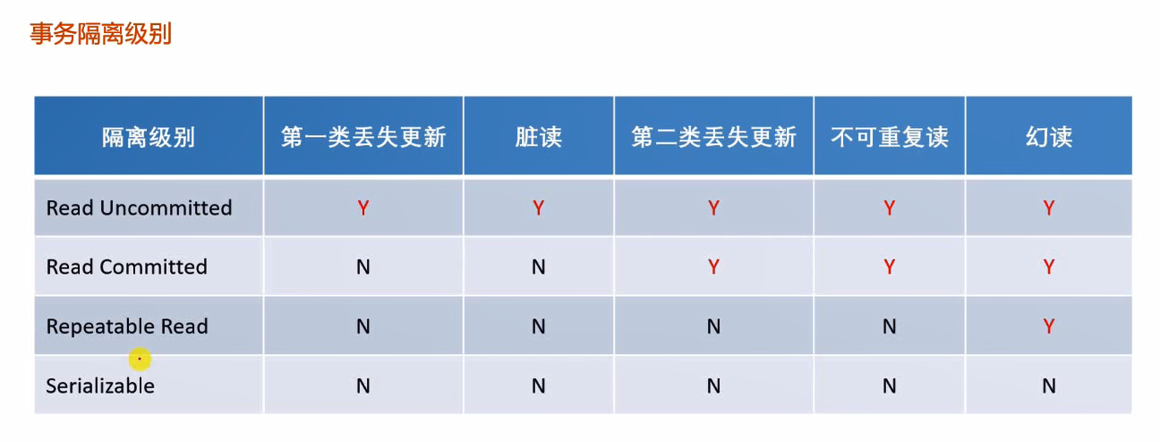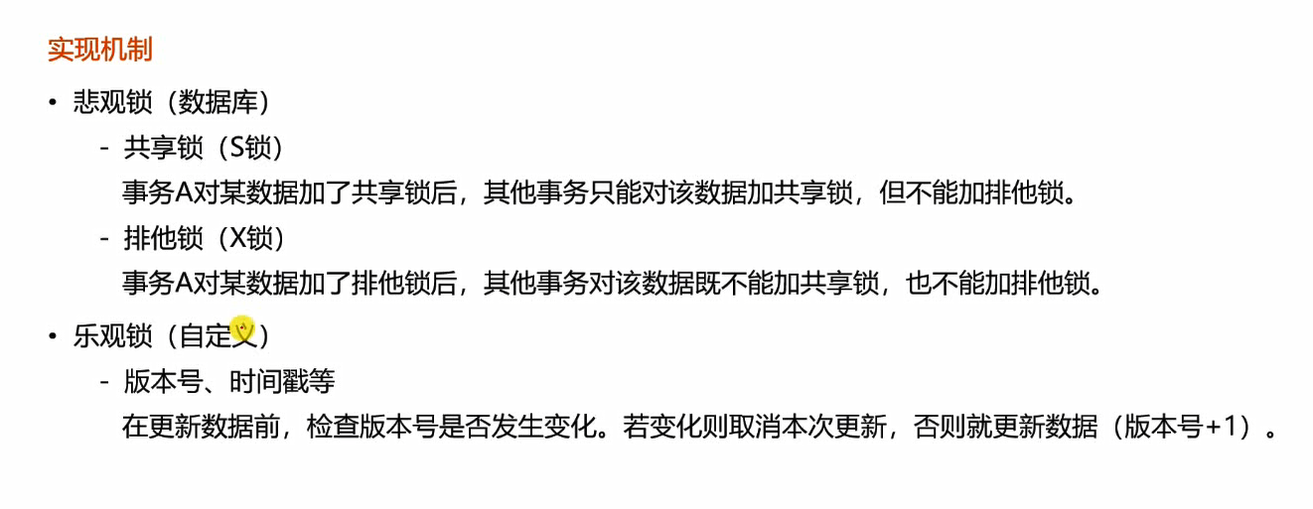乐观锁：先运行相应的代码，在提交前判断是否在这个期间版本号更新过，若更新则取消本次的更新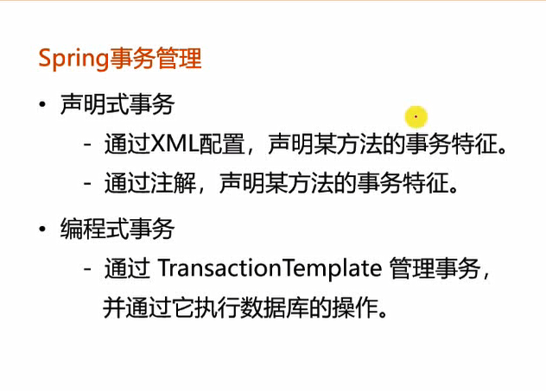spring引以为傲的地方，任何数据库都可以用这套事务管理，不管是关系型还是非关系型

通过注解，声明事务

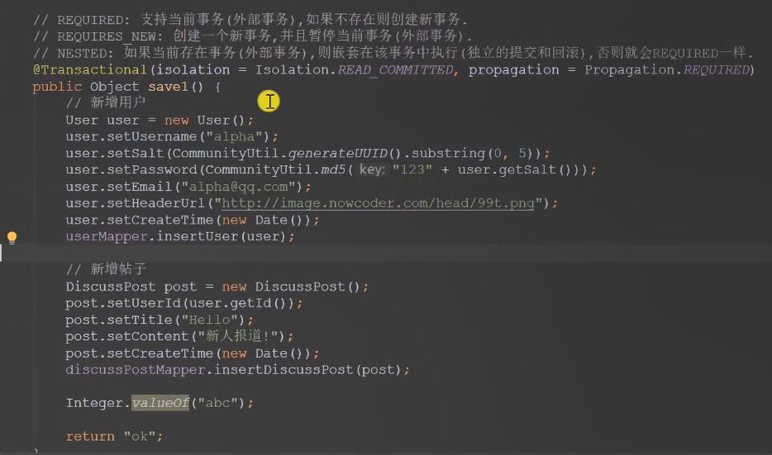，spring通过@Transactional（隔离级别，传播方式）来实现方法的事务，将一整个方法作为一个事务，事务传播方式是在a事务调用b事务的情况下引出的理念，由于最后一行代码运行错误，所以事务回滚

通过编程管理事务：

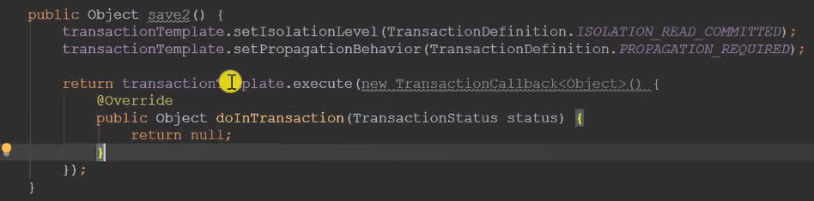通过transactionTemplate对象来实现，spring自动装配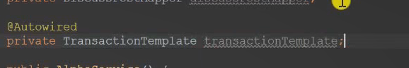直接注入就可以，通过前两行设置隔离级别和传播机制，在execute方法中传入TransactionCallback<object>接口类型对象，其中接口中的doInTransactioon方法是需要添加进事务的代码，如下图

